
金融企业数字化转型
近日，中国人民银行印发《金融科技（FinTech）发展规划（2019-2021 年）》（以下简称《规划》），明确提出未来三年金融科技工作的指导思想、基本原则、发展目标、重点任务和保障措施。
《规划》指出，金融科技是技术驱动的金融创新。金融业要以习近平新时代中国特色社会主义思想为指导，全面贯彻党的十九大精神，按照全国金融工作会议要求，秉持“守正创新、安全可控、普惠民生、开放共赢”的基本原则，充分发挥金融科技赋能作用，推动我国金融业高质量发展。

课程时间：6小时

课程形式：以讲授为主，结合案例分析、互动体验等形式。
课程对象：适合渴望了解金融科技推动金融创新变革发展银行学员
课程收益：
- 帮助学员深入学习银行数字化转型背景和行业要求
- 学员掌握推动金融创新变革发展路径和趋势
- 内化学员对金融科技的重视和基本体系架构认知
主训导师：马兆林（简介略）

课程大纲：
- 数字化时代
- 数字化有哪些表现
- 企业数字化成熟度模型
- 企业数字化基本
- 企业数字化通行特征
- 数字化转型思维
- 大数据思维
- 互联网+思维
- 高纬思维
- 解析数字化转型行业场景
- 智慧医疗发展趋势
- 疫情期间的监控人群大数据应用
- 智能影像识别系统降低病灶误诊
- 智慧校园发展趋势
- 智能教育催生网络教育绩效
- 数字化校园安全创新
- 智慧物业发展趋势
- 数字化物业打造养老服务
- 数字化物业提升业主安全
- 智慧商圈发展趋势
- 商圈人群画像
- 商圈数字化分析提升营销业绩
- 银行信用卡数字化场景
- 信用卡客户数据画像
- VIP客户特征挖掘
- 银行数字化转型前沿科技特征
- 大数据与人工智能
- 大数据特性
- 人工智能三大核心
- 图灵测试
- 区块链与法定数字币试点
- 区块链解决什么问题
- 区块链的基本组成
- 人民币法定数字币的二元模式
- 银行数字化转型经验及实施策略
- 银行同业数字化转型解析
- 银行数字化转型三维重构
- 银行同业数字化阶段实施策略差异分析
- 银行业务场景的数字化转型方式，方法
- 大零售业务数字化转型方式，方法
- 小微企业普惠金融数字化转型方式，方法
- “语音识别与自然语言处理”打造智能金融客服
- 银行一线智能网点数字化转型方式，方法
- 数字化智能网点的布局特点
- 数字化智能网店运营策略
- 对公、机构等业务条线的数字化具体方式方法
- “机器学习、神经网络应用与知识图谱”赋能风控与反欺诈
- 对公大数据模式贷中监控体系
- 区块链在跨境支付领域变革创新
- 三农支持的数字化具体方式方法
- 推进网络融资发展，有效破解农户“融资难”
- 大力推进网络支付结算等基础金融服务
- 积极发展农村电商金融服务
- “三农”互联网金融典型样本-翼龙贷

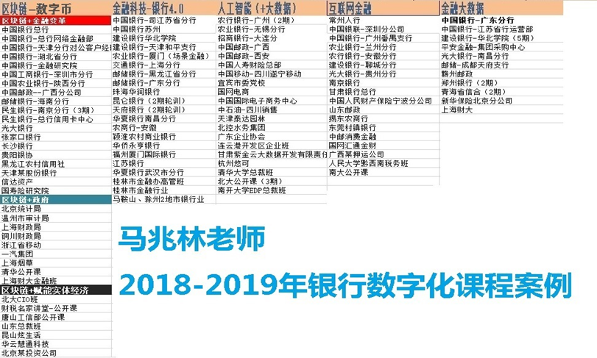


马兆林

银行数字化转型/金融科技应用专家
自由讲师/资深独立顾问
国家/国际注册培训师

【从业经历】
早年在中国工商银行、广信证券工作十余年，近年任安邦金融集团高管八年，深谙金融业务流程和经营模式等，实战经验丰富，现任中国互联网金融协会理事。
马老师对于互联网金融、金融大数据分析与实践方面有深入的分析研究，在长期金融行业的工作实践与金融咨询项目中，积累了扎实的工作基础与丰富的实践经验。在过2016、2017年，马老师的“互联网金融,大数据”相关课程在不同规模的银行机构内训讲授达到100天以上。
【讲师资质】
人社部《互联网金融师》认证班 特约讲师
2015年五大行《互联网金融》内训 特约讲师
清华大学金融大数据研修班 特约讲师
北京大学互联网金融研修班 特约讲师
北京大学互联网企业CIO研修班 特约讲师
移动互联网顶级赢利智慧研究院 院长
中国教育战略发展学会 委员
人社部高级企业培训师
美国认证协会（ACI）注册国际培训师(CIPL)
2014年全国首席信息官风云人物
【擅长主题】
- 互联网金融下的零售银行创新
- 金融大数据提升农商银行竞争力
- 消费金融打造银行竞争新优势
- 智慧银行
- 区块链金融
- 金融科技-银行4.0
- 五大发展理念在银行转型中的应用
- 信用卡和消费金融发展趋势及营销创新

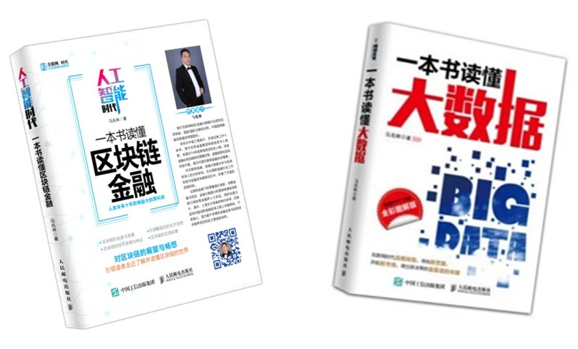
【服务客户】
- 总行类： 8家总行
- 省分行类：110家省分行
- 知名高校合作：6所

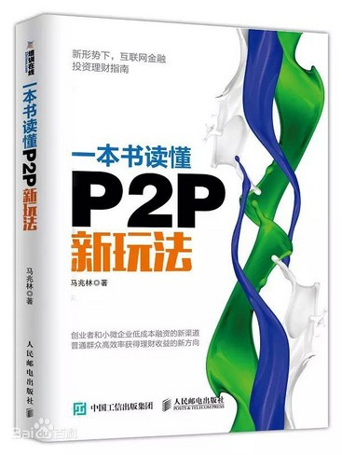


【出版著作】
一本书读懂大数据
人工智能时代的区块链金融（17年5月出版）

